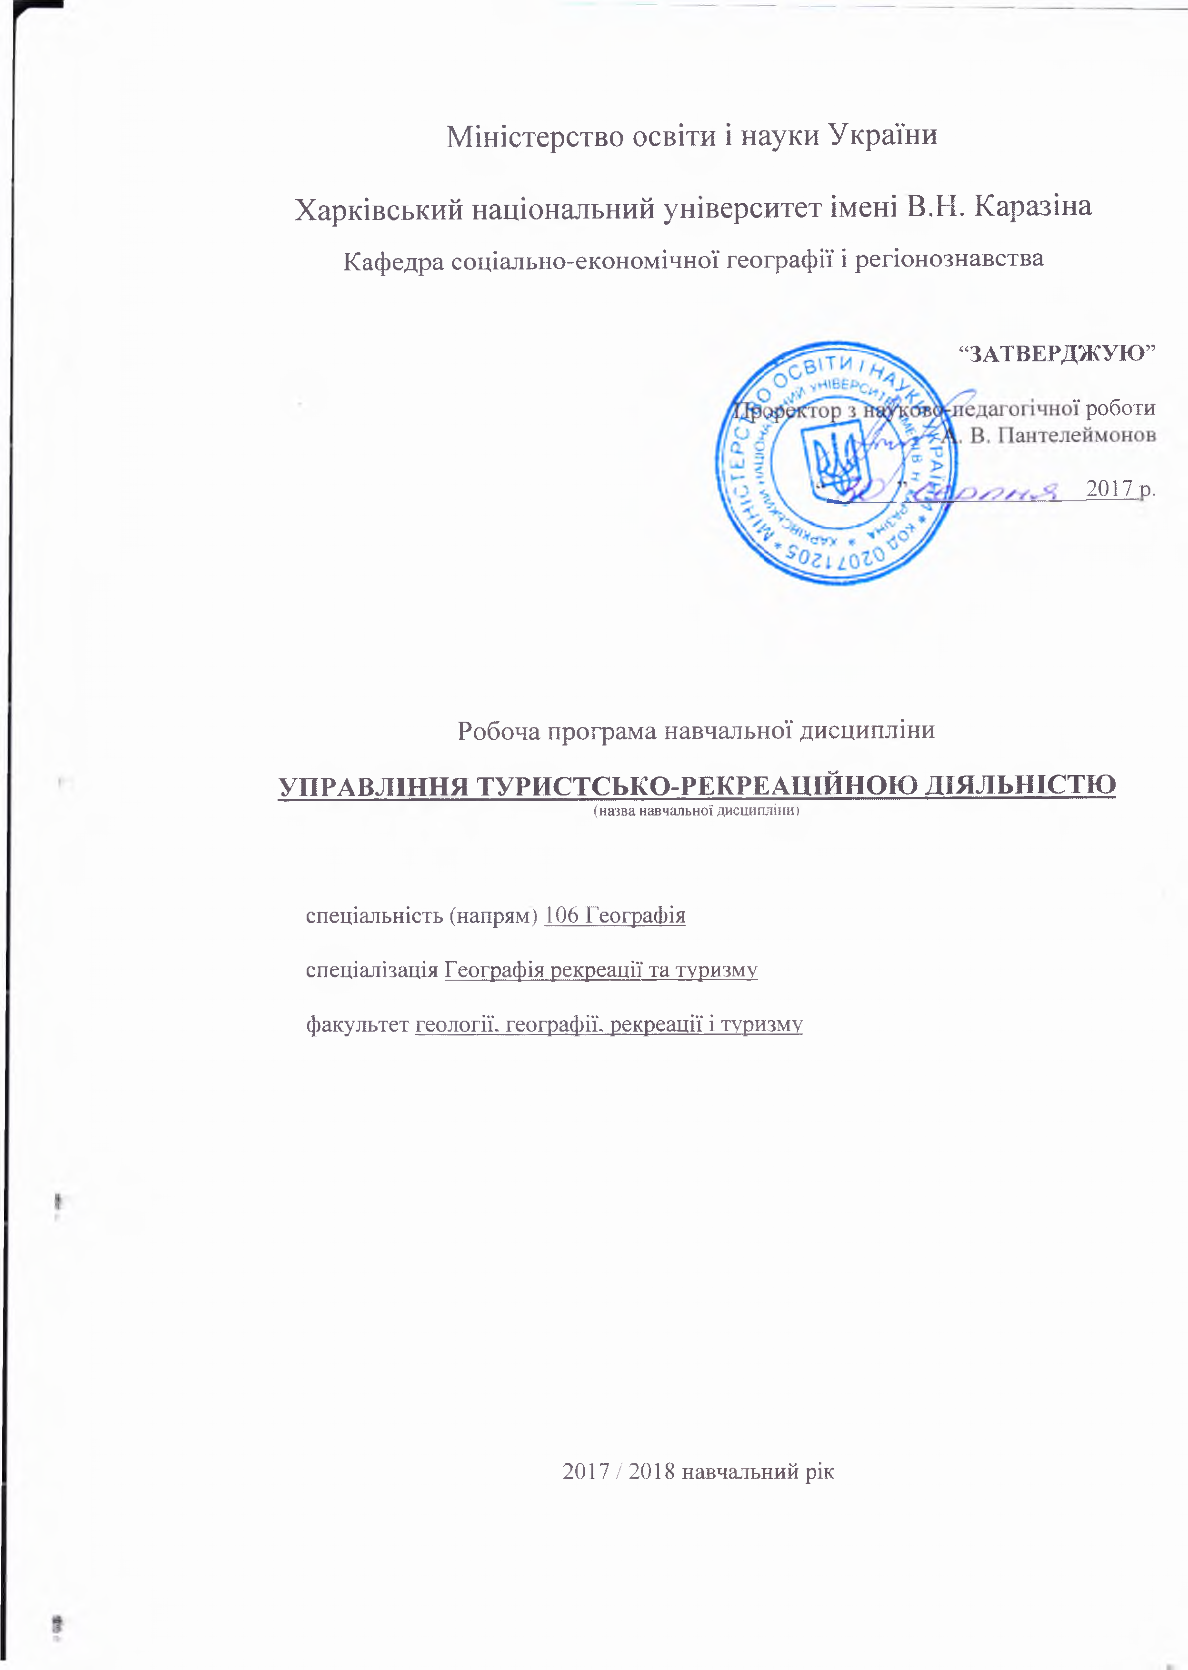

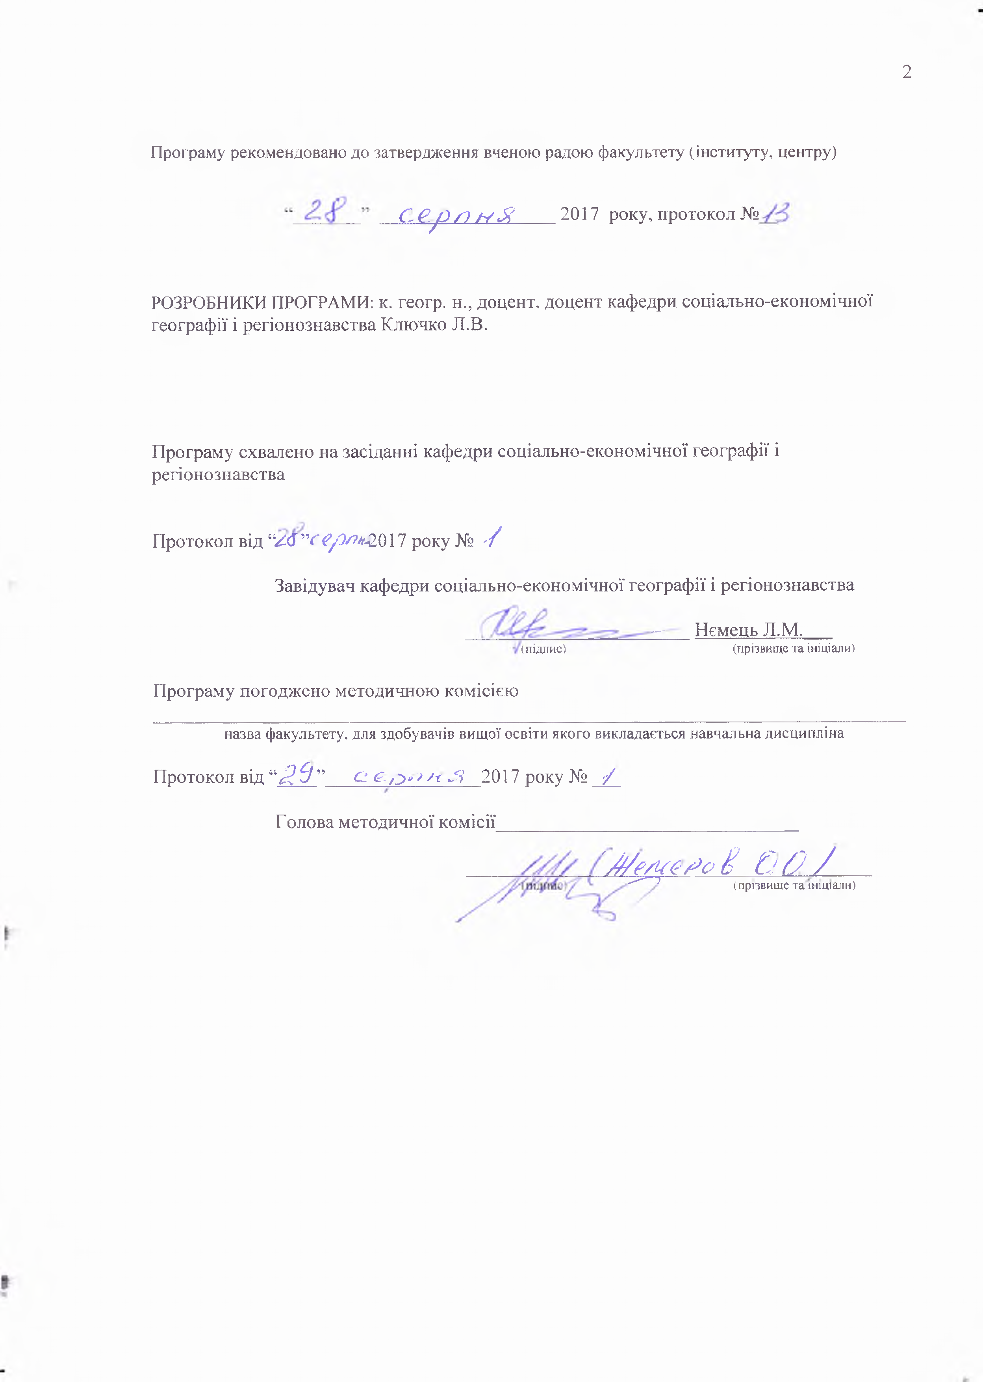

Вступ

Програма навчальної дисципліни «Управління туристсько-рекреаційною діяльністю» складена відповідно до освітньо-професійної (освітньо-наукової) програми підготовки магістра за спеціальністю 106. Географія спеціалізацією «Географія рекреації та туризму»

1. Опис навчальної дисципліни
1.1. Мета викладання навчальної дисципліни - оволодіння студентами основними поняттями та управлінськими категоріями з туристсько-рекреаційної діяльності та формування знань з теорії та практики менеджменту туристського обслуговування в ринкових умовах; формування практичних навичок вирішення управлінських проблем.
Предмет: управління розвитком міжнародної туристичної діяльності на рівні підприємства і території певного таксономічного рівня.

1.2. Основні завдання вивчення дисципліни:
- визначення особливостей туристсько-рекреаційної діяльності як об'єкта управління;
- ознайомлення з основними етапами розвитку управління туристсько-рекреаційною діяльністю;
- вивчення системи і структури управління туристсько-рекреаційною діяльністю;
- вивчення основних функцій управління туристсько-рекреаційною діяльністю;
- вивчення виробничого і соціального аспекту управління в туристсько-рекреаційній діяльності;
- ознайомлення з формами ділового спілкування;
- вивчення ефективності управлінських рішень.

1.3. Кількість кредитів 4.

1.4. Загальна кількість годин 120.

1.5. Характеристика навчальної дисципліни

Нормативна

Денна форма навчання | Заочна (дистанційна) форма навчання
Рік підготовки
1-й
Семестр
2-й
Лекції
24 год.
Практичні, семінарські заняття
36 год.
Самостійна робота
120 год.
Індивідуальні завдання
год.

1.6. Заплановані результати навчання
- мати уявлення про основні поняття та управлінські категорії в туристсько-рекреаційній діяльності; структуру управління туристсько-рекреаційною діяльністю;
- знати і вміти використовувати функції та принципи управління туристсько-рекреаційною діяльністю;
- методи управління у сфері туризму та рекреації;
- стиль керівництва туристичною фірмою;
- методи прийняття рішень;
- основні напрямки раціональної організації праці;
- форми ділового спілкування;
- мати навички прийняття управлінських рішень; визначення ефективності управління в туристсько-рекреаційній діяльності.
2. Тематичний план навчальної дисципліни

Розділ 1. Теоретичні засади управління в туристсько-рекреаційній діяльності

Тема 1. Сутність і зміст управління туристсько-рекреаційною діяльністю

Організаційно-управлінській процес у туристсько-рекреаційній діяльності. Основні поняття та управлінські категорії в туристсько-рекреаційній діяльності: рекреація, туризм, рекреаційна діяльність, туристична діяльність, туристсько-рекреаційна діяльність, туристична послуга, туристичний продукт тощо. Історичні й сучасні інструменти управління: ринкова сутність туризму як складової рекреації, попит у сфері туризму та рекреації, туристична пропозиція. Особливості менеджменту в туризмі та рекреації: еволюція та сучасність, оптимальність наукових підходів менеджменту в управлінні туристсько-рекреаційною діяльністю.

Тема 2. Функції та принципи управління в туристсько-рекреаційній діяльності
Поняття і класифікація функцій управління. Організація як функція менеджменту. Планування як функція управління. Мотивація як функція управління і її особливості в туристсько-рекреаційній діяльності. Контроль як функція управління і її особливості в туристсько-рекреаційній діяльності.
Оптимальність наукових підходів менеджменту в управлінні туристсько-рекреаційною діяльністю.

Тема 3. Методи управління в туристсько-рекреаційній діяльності
Поняття, сутність і класифікація методів управління. Маркетинг як метод управління. Економічні методи управління в менеджменті. Адміністративні (організаційно-розпорядчі) методи управління. Соціально-психологічні методи управління.

Розділ 2. Управлінські процеси на підприємствах туризму та рекреації

Тема 4. Система управління в туристсько-рекреаційній діяльності

Поняття про систему туризму та рекреації. Керуюча підсистема (суб'єкт) управління в туризмі: мотивація туристів, фактори туристичної мотивації, типи туристів, види і форми туризму. Об'єкт управління в туризмі: туристичний регіон як об'єкт управління в туризмі, туристичні організації як об'єкт управління, туристичні підприємства.

Тема 5. Сегментація туристсько-рекреаційної діяльності
Курортно-лікувальний сегмент ТРД. Пізнавально-розважальний сегмент ТРД. Комерційно-діловий сегмент ТРД. Спортивно-оздоровчий сегмент ТРД. Релігійний сегмент ТРД. Екологічний сегмент ТРД. Екзотичний сегмент ТРД.

Тема 6. Порядок створення туристичного підприємства та організація його діяльності
Основні етапи створення туристичного підприємства. Туроператорська та турагентська діяльність підприємств туризму. Ліцензування туристичної діяльності. Сертифікація готельних послуг та послуг харчування.

Тема 7. Планування діяльності та стратегія економічного розвитку підприємств рекреації і туризму
Види планів. Методи та способи планування. Стратегія розвитку підприємства та бізнес-планування.
Тема 8. Управління сполучними процесами
Комунікаційний процес в управлінні туристсько-рекреаційною діяльністю. Комунікаційна майстерність. Діловий етикет у туризмі. Ораторське мистецтво у роботі менеджера туризму. Невербальні прийоми комунікації. Специфіка спілкування з представниками інших держав. Управлінські рішення в туризмі. Сутність процесу прийняття рішень.

Тема 9. Особливості функціональних видів управління в організаціях туристичної індустрії

Система управління персоналом в організаціях туристської індустрії. Система інформаційного менеджменту в організаціях туристичної індустрії. Система антикризового управління в організаціях туристичної індустрії. Система фінансового менеджменту в організаціях туристичної індустрії. Система інвестиційного менеджменту в організаціях туристичної індустрії. Система управління якістю в організаціях туристської індустрії.

Тема 10. Механізми державного регулювання туристсько-рекреаційною діяльністю в Україні

Особливості сучасних механізмів державного регулювання туристсько-рекреаційною діяльністю (ТРД) в Україні. Програмно-цільовий підхід до управління розвитком туристичної інфраструктури.

3. Структура навчальної дисципліни

Назви розділів і тем | Кількість годин
 | денна форма
 | усього | у тому числі
 |  | л | п | лаб. | інд. | с. р.
1 | 2 | 3 | 4 | 5 | 6 | 7
Розділ 1. Теоретичні засади управління в туристсько-рекреаційній діяльності
Тема 1. Сутність і зміст управління туристсько-рекреаційною діяльністю | 15 | 3 | 2 |  |  | 8
Тема 2. Функції та принципи управління в туристсько-рекреаційній діяльності | 10 | 3 | 3 |  |  | 8
Тема 3. Методи управління в туристсько-рекреаційній діяльності | 15 | 2 | 2 |  |  | 8
Разом за розділом 1 | 40 | 8 | 7 |  |  | 24
Розділ 2. Управлінські процеси на підприємствах туризму та рекреації
Тема 4. Система управління в туристсько-рекреаційній діяльності | 10 | 2 | 3 |  |  |  | 7
Тема 5. Сегментація туристсько-рекреаційної діяльності | 10 | 2 | 2 |  |  |  | 7
Тема 6. Порядок створення туристичного підприємства та організація його діяльності | 14 | 2 | 2 |  |  |  | 8
Тема 7. Планування діяльності та стратегія економічного розвитку підприємств рекреації і туризму | 16 | 2 | 2 |  |  |  | 8
Тема 8. Управління сполучними процесами | 11 | 2 | 2 |  |  |  | 7
Тема 9. Особливості функціональних видів управління в організаціях туристичної індустрії | 9 | 2 | 2 |  |  |  | 7
Тема 10. Механізми державного регулювання туристсько-рекреаційною діяльністю в Україні | 10 | 2 | 2 |  |  |  | 8
Разом за розділом 2 | 80 | 14 | 15 |  |  |  | 52
Усього годин | 120 | 22 | 22 |  |  |  | 76

4. Теми семінарських (практичних, лабораторних) занять
№  з/п | Назва теми | Кількість  годин
 | Управлінсько-організаційний процес в туристичній індустрії. Туризм як об'єкт управління. Внутрішнє середовище туристичних підприємств. Управління факторами зовнішнього середовища в розвитку туристичних підприємств і туристичних територій. | 2
 | Економічні показники розвитку туристично-рекреаційної діяльності. Сутність і взаємний зв'язок функцій управління в ТРД (планувальна, організаційна, мотиваційна, контролююча та ін.). Класифікація функцій управління в ТРД | 3
 | Методи управління в туристсько-рекреаційній діяльності (tкономічні, адміністративні, соціально-психологічні та ін). | 2
 | Туристсько-рекреаційна діяльність як об’єкт управління. Поняття про систему в ТРД, суб’єкти та об’єкти управління. | 3
 | Сегментація ТРД | 2
 | Бізнес-планування в туристично-рекреаційній діяльності | 2
 | Планувальна діяльність та стратегія економічного розвитку підприємств туризму | 2
 | Комунікаційний процес в управлінні ТРД. Управління зовнішніми комунікаціями. Управління конфліктами в туризмі та рекреації. | 2
 | Особливості функціональних видів управління в організаціях туристичної індустрії | 2
 | Основні риси і проблеми розвитку туристсько-рекреаційної діяльності в сучасному світі | 2
 | Разом | 22

5. Завдання для самостійної роботи

№  з/п | Види, зміст самостійної роботи | Кількість  годин
 | Історичні й сучасні інструменти управління | 8
 | Розвиток менеджменту і туризму як сфер людської діяльності | 8
 | Оптимальність наукових підходів менеджменту в управлінні ТРД. | 8
 | Поняття про організаційну структуру управління. Типи організаційних структур. | 7
 | Мікро- та макросередовище туристичного бізнесу. | 7
 | Планування в туризмі. SWOT-аналіз іміджу України  Конкурентоспроможність туристичної індустрії України. | 8
 | Мотивація в туризмі | 8
 | Діловий етикет у туризмі. Ораторське мистецтво у роботі менеджера туризму. Збагачення лексичного запасу. | 7
 | Невербальні прийоми комунікації. Мімічний вираз обличчя. Мова погляду. Мова рук | 7
 | Специфіка спілкування з представниками інших держав. | 8
 | Разом | 76

6. Методи контролю
– Усне опитування (індивідуальне, комбіноване, фронтальне);
– Тестове опитування та письмовий контроль ;
– Екзамен
7. Схема нарахування балів

Поточний контроль, самостійна робота, індивідуальні завдання |  |  |  |  |  |  |  |  |  |  |  |  | Екзамен  (залікова робота) | Сума
Розділ 1 |  |  | Розділ 2 |  |  |  |  |  |  | Контрольна робота, передбач.навчальним планом | Індивідуальне завдання | Разом
Т1 | Т2 | Т3 | Т4 | Т5 | Т6 | Т7 | Т8 | Т9 | Т  10
5 | 5 | 5 | 5 | 5 | 5 | 5 | 5 | 5 | 5 | 10 |  | 60 | 40 | 100
Т1, Т2 ... – теми розділів.

Шкала оцінювання

Сума балів за всі види навчальної діяльності протягом семестру | Оцінка
 | для екзамену | для заліку
90 – 100 | відмінно | зараховано
70-89 | добре
50-69 | задовільно
1-49 | незадовільно | не зараховано

9. Рекомендована література

Основна література
- Александрова А.Ю. Международный туризм / А.Ю. Александрова. – М.: Аспект Пресс, 2004. – 470 с.
- Бідняк М. Н. Організація управління : навч. посібник / М. Н. Бідняк. -К. : А.С.К., 2003. - 173 с.
- Воскресенский В.Ю. Международный туризм / В.Ю. Воскресенський. – М.: ЮНИТИ-ДАНА, 2006 – 255 с.
- Дутчак С. В. Управління регіональним розвитком туризму : навч. посібник для студ. вищ. навч. закл. / С. В. Дутчак ; Чернів. нац. ун-т ім. Юрія Федь-ковича. - Чернівці : Чернів. нац. ун-т, 2011. - 135 с.
- Дутчак С.В. Туристсько-рекреаційні ресурси ландшафтів. – Чернівці. ВД «Родовід», 2014. – 196 с.
- Зорин И. В. Туризм как вид деятельности : учебник для студентов высш. учебн. заведений / И. В. Зорин, Т. П. Каверина, В. А. Квартальное; Российская междунар. академия туризма. - 2-е изд., перераб. - М. : Финансы и статистика, 2008. - 286 с.
- Кабушкин Н. И. Организация туризма : учеб. пособие / Н. И. Кабушкин, А. П. Дурович, Н. И. Кабушкин, Т. М. Сергеева и др.; Под общ. ред. Н. И. Кабушкина и др. - Минск : Новое знание, 2003. - 632 с.
- Карташевская И. Ф. Формирование эффективной системы управления в туризме на основе кластерного моделирования : монография / И. Ф. Карташевская; Тавр. нац. ун-т им. В. И. Вернадского. - Симф. : ДИАЙПИ, 2012. - 445 с.
- Кіптенко В. К. Менеджмент туризму : підручник / В. К. Кіптенко. -К. : Знання, 2010. - 502 с.
- Король О. Д. Менеджмент туризму : навч. посібник для студ. вищ. на-вч. закл. / О. Д. Король, М. П. Крачило ; Чернівецький національний ун-т ім. Юрія Федьковича. - Чернівці: Рута, 2008. - 240 с.
- Корпоративне управління в туризмі : навч. посібник для студ. вищ. навч. закл. / I. Л. Сазонець, В. О. Ткач, В. М. Зайцева, О. С. Камушков ; Запоріз. нац. техн. ун-т. - Запоріжжя : [б. в.], 2011. - 222 с.
- Любіцева О. О. Ринок туристичних послуг (геопросторові аспекти). 3-є видання з переробками та доповненнями / О.О. Любіцева – К.: ”Альтерпрес”, 2005. – 436 с.
- Поклонський Ф. Ю. Теоретичні та практичні аспекти управління розвитком малого підприємства сфери туризму : монографія / Ф. Ю. Поклонський. К. А. Панасюк ; Донец. нац. ун-т економіки і торгівлі ім. Михайла Туган-Барановського. - Донецьк : ДонНУЕТ. 2013. - 207 с.
- Туристичне країнознавство: країни-лідери туризму / Заг. ред. проф. О. О. Любіцевої. – К., 2008.

Допоміжна література
- Александров В.В. Туризм в системi прiоритетiв регiонального розвитку / Александров В.В., Вишневська О.О., Волкова I.I., Грицак Ю.П., Парфiненко А.Ю. – Х.: Видавництво ХНУ iмені В.Н. Каразiна, 2010.
- Бейдик О.О. Україна: стратегія розвитку національного туризму: Навчальний посібник. – К., 2009.
- Біль М. М. Механізм державного управління туристичною галуззю (регіональний аспект) : наук. розроб. / М. Біль, Г. Третяк, О. Крайник ; Нац. акад. держ. упр. при Президентові України, Упр. орг. фундамент. та приклад. до-слідж., Львів. регіон. ін-т держ. упр., Каф. екон. політики і фінансів. - К. : НАДУ, 2009. - 40 с.
- В’їзний туризм. Навчальний посібник / Коваль П.Ф., Алєшугіна Н.О., Андрєєва Г.П., Зеленська О.О., Григор’єва Т.В., Пархоменко О.Г., Дудко В.Б., Михайловський М.О., Бондар С.І. - Ніжин, Видавництво Лук’яненко В.В., 2010. – 304 с.
- Гонтаржевська Л. І. Ринок туристичних послуг в Україні : навч. посібник / Л. І. Гонтаржевська. - Донецьк : Східний видавничий дім, 2008. - 180 с.
- Закон України «Про туризм» від 18.11.2003 р. // ВВР. – 2004.
- Любіцева О.О. Туризмознавство: вступ до фаху: підручник / О.О. Любіцева, В.К. Бабарицька. – К.: Видавничо-поліграфічний центр «Київський університет», 2008. – 335 с.
- Смаль І.В. Географія туризму та рекреація: словник-довідник. - Тернопіль: Навчальна книга – Богдан, 2010.
- Смаль І.В. Основи географії рекреації і туризму: навчальний посібник. – Ніжин: Видавництво НДПУ імені Миколи Гоголя, 2004.
- Устименко Л.М. Iсторiя туризму / Л.М. Устименко, I.Ю.Афанасьєв. – К.: Альтерпрес, 2008.
- Фоменко Н.В. Рекреацiйнi ресурси та курортологiя / Н.В.Фоменко. – К.: Центр навчальної лiтератури, 2007.
- Явкін В.Г. Проблеми географії та менеджменту туризму / Явкін В.Г., Руденко В.П., Король О.Д. та ін. – Чернівці: Рута, 2006. – 260 с.

9. Посиланная на інформаційні ресурси в Інтернеті, відео-лекції, інше методичне забезпечення
- Кифяк В.Ф. Організація туристичної діяльності в Україні. – http://tourlib.net/books_ukr/kyfjak_2.htm
- Все о туризме. Туристическая библиотека. – http://tourlib.net/
- Державна служба туризму та курортів. – www. tourism.gov.ua.
- Всесвітня туристична організація. - www. tourism.gov.ua.
- Державна служба статистики України. - http://ukrstat.gov.ua

